**Ana Edith Hernández Hernández**

1. **Realizar consultas con set, joins y subconsultas**
2. **Competencia(s) específica(s):**
3. **Lugar de realización de la práctica (laboratorio, taller, aula u otro): Aula**

1. **Material empleado:**

Computadora

1. **Desarrollo de la práctica:**

|  |  |  |  |  |  |
| --- | --- | --- | --- | --- | --- |
| **Nombre de la práctica** | **SET, JOINS Y SUBCONSULTAS** | | | **No.** | **6** |
| **Asignatura:** | **Taller de Base de Datos** | **Carrera:** | **ISIC** | **Duración de la práctica (Hrs)** | **4** |

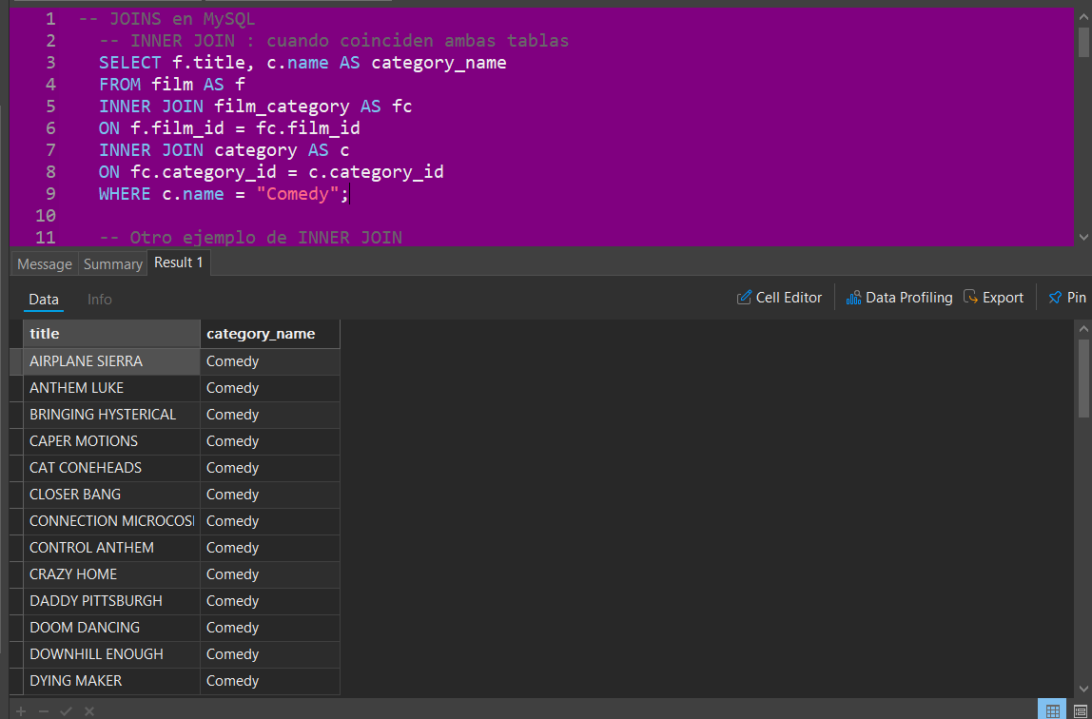

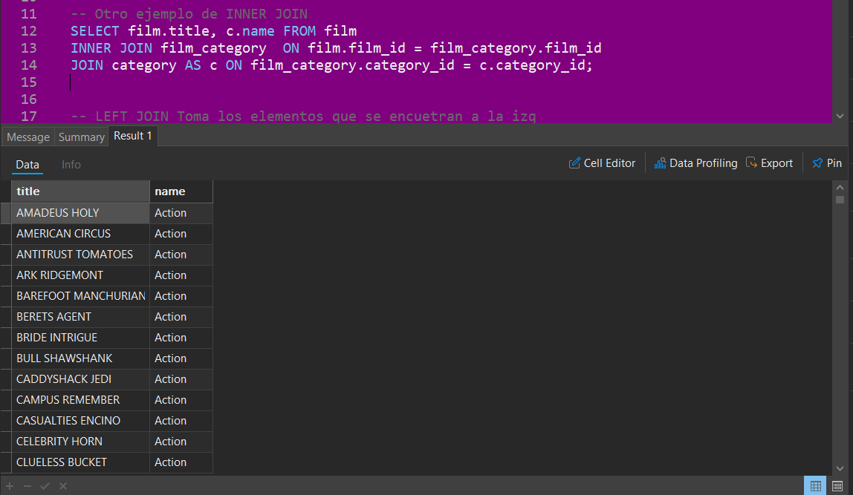

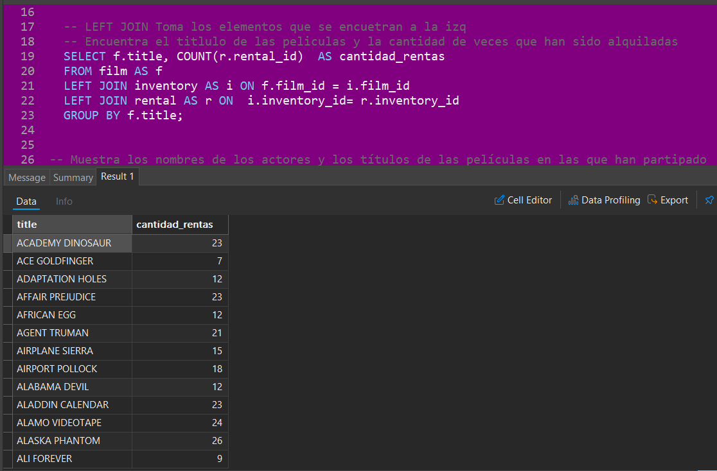

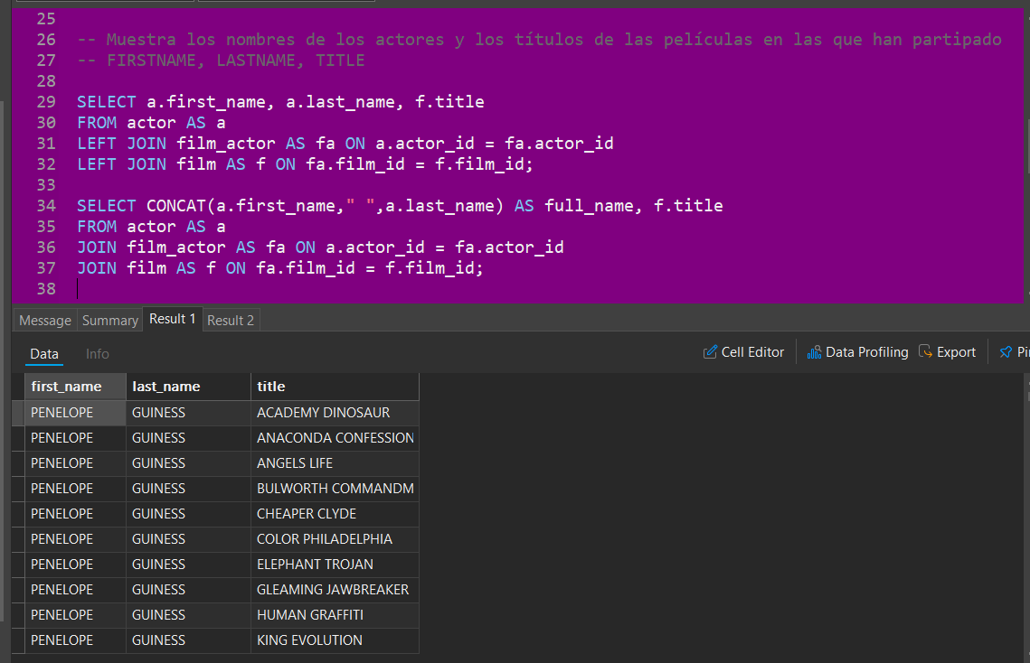

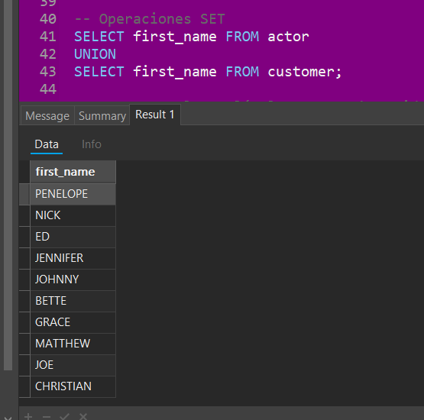

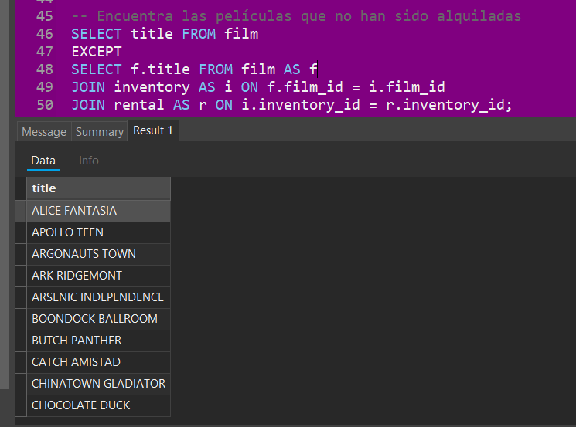

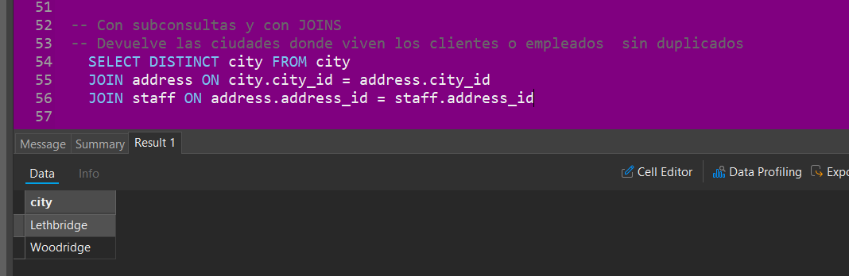

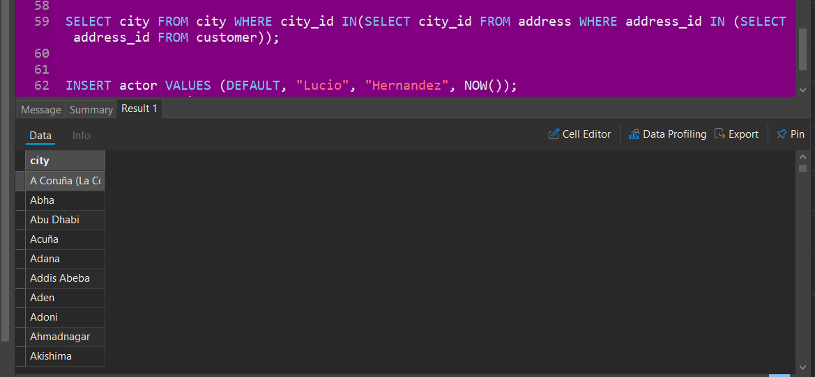

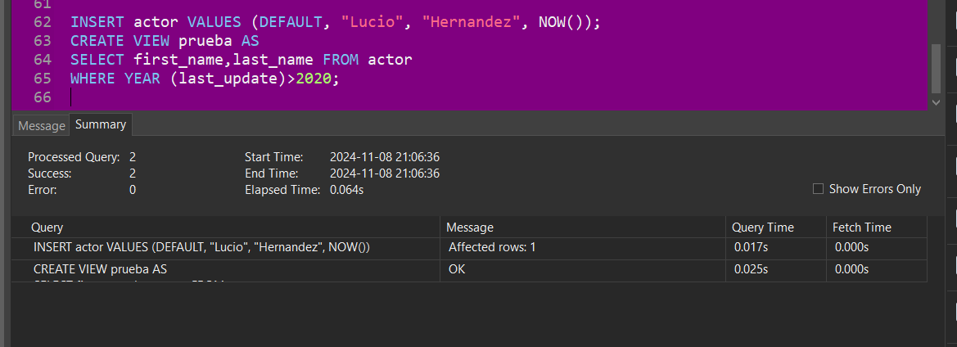

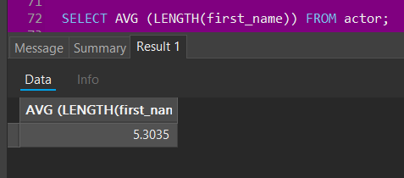

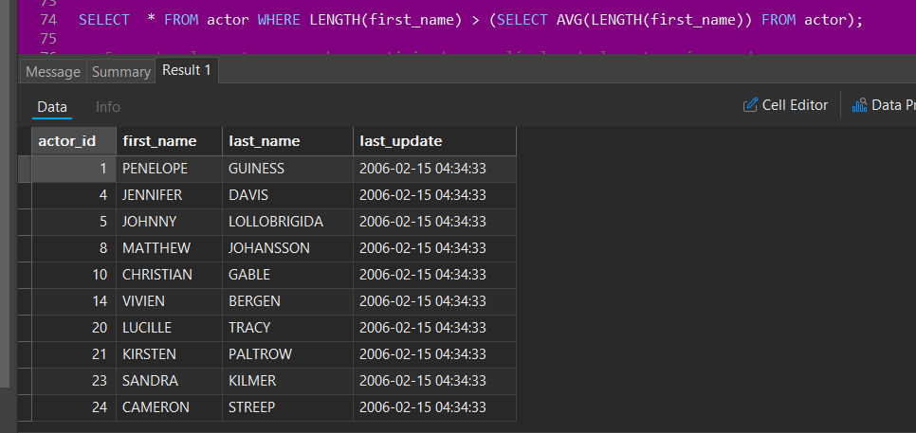

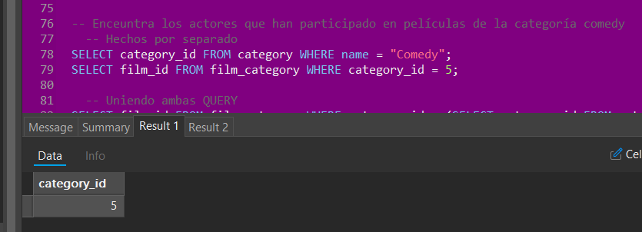

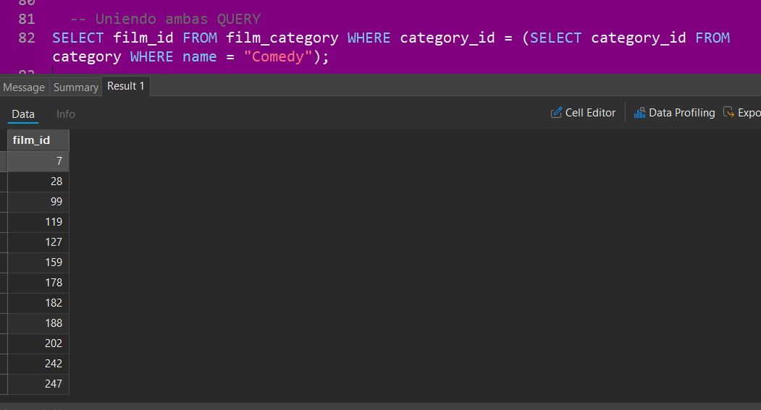

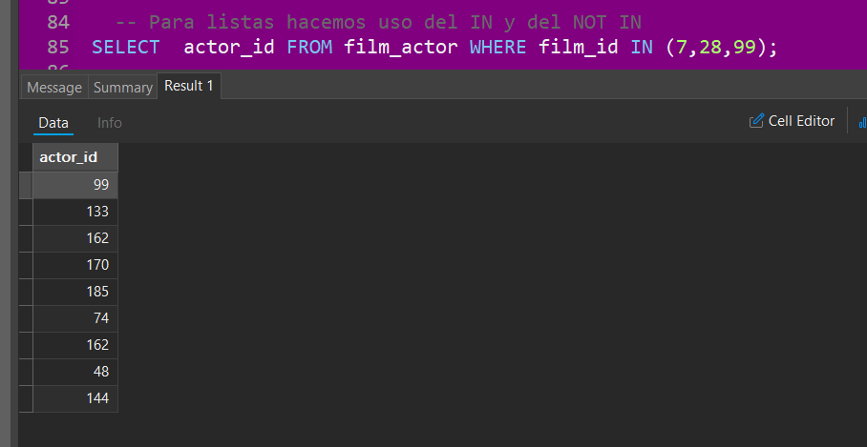

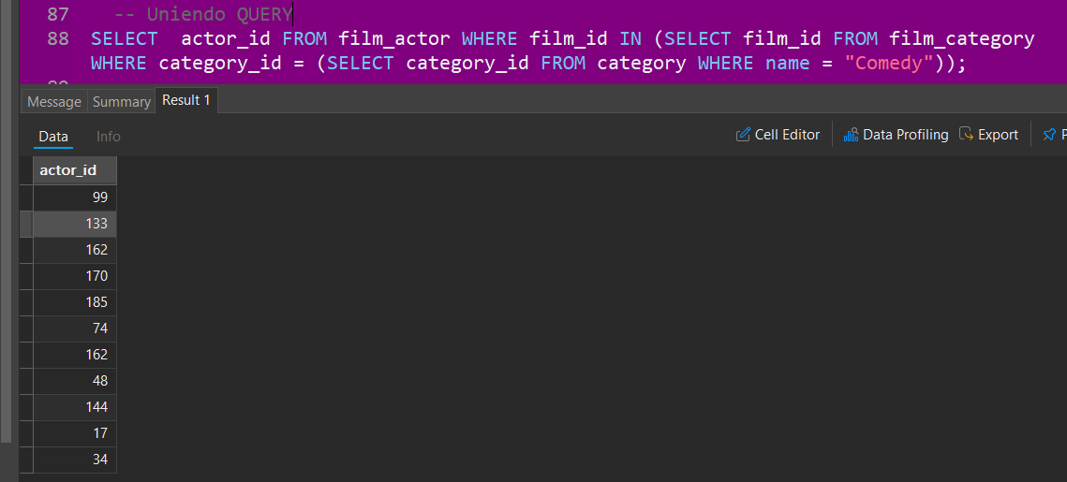

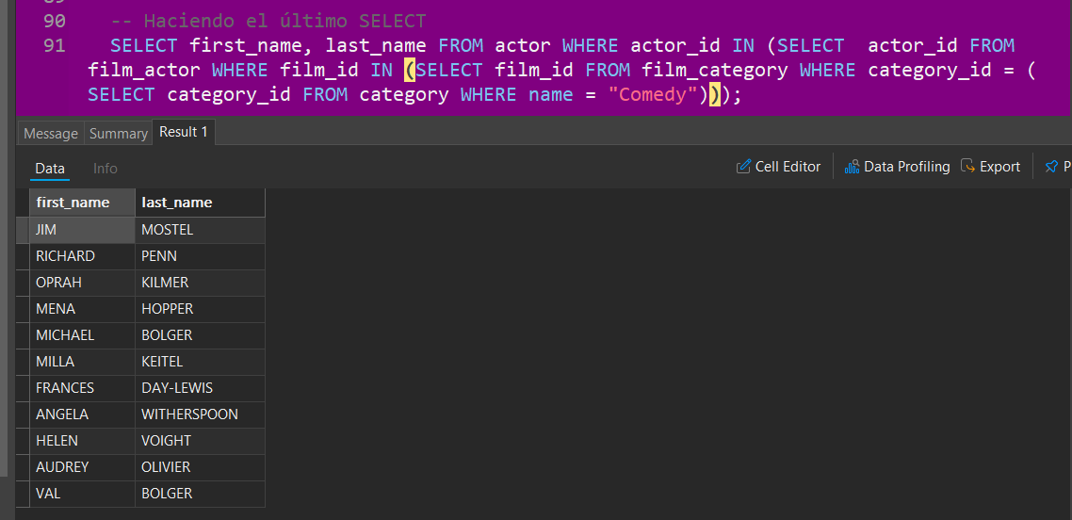

1. **Conclusiones:**

SET, JOINS y SUBCONSULTAS son herramientas fundamentales en SQL que permiten manipular y consultar datos en bases de datos relacionales de forma eficiente. La instrucción `SET` se usa principalmente para asignar valores a variables y configurar opciones de sesión, lo que facilita la personalización y el control del entorno de ejecución. Los `JOINS`, por su parte, son esenciales para combinar datos de dos o más tablas relacionadas, permitiendo crear conexiones lógicas y extraer información coherente en función de las relaciones entre las tablas. Existen varios tipos de JOINS, como INNER JOIN, LEFT JOIN y RIGHT JOIN, cada uno adaptado a diferentes necesidades según se busquen coincidencias exactas o se desee incluir datos de una tabla aunque no tengan correspondencia en otra. Por último, las `SUBCONSULTAS` o consultas anidadas son consultas internas que se ejecutan dentro de otra consulta, permitiendo trabajar con datos intermedios o utilizar los resultados de una consulta en otra. Estas tres herramientas son cruciales para realizar consultas complejas, optimizar el manejo de grandes volúmenes de datos y extraer información significativa que permita tomar decisiones informadas.